Ini adalah Judul Tulisan dengan Huruf Pertama Kapital Ukuran 18

**Nama penulis pertama1, Nama penulis kedua1 (jika instansi sama), Nama penulis ketiga2, dst...**

1Nama Instansi penulis pertama dan kedua, Kota

2Nama Instansi penulis ketiga, Kota

dst …

**ABSTRAK**

Dokumen ini memberikan instruksi format penulisan makalah yang akan dipublikasikan dalam MigasZoom. Penulis wajib mengikuti instruksi dalam dokumen ini agar makalahnya dapat dipublikasikan. Penulis dapat memandang dokumen ini sebagai instruksi maupun sebagai *template* dengan mengganti teks di dalamnya sesuai dengan makalah yang disusun. Abstrak ditulis dalam Bahasa Indonesia, menggunakan huruf *Times New Roman* ukuran 11 dan ditulis tegak, dengan jumlah kata antara **150 sampai 250 kata**. Abstrak ditulis dalam **satu paragraph** yang memuat latar belakang masalah, tujuan penelitian, metode yang digunakan, hasil utama, dan kesimpulan yang dikemukakan, ulasan singkat, serta penjelasan hasil penelitian dan kesimpulan yang diperoleh. Abstrak tidak mengandung gambar, tabel, maupun pustaka.

**Kata kunci**: (maksimal 5 kata atau frase kunci)

***ABSTRACT***

*Di bagian* ***ABSTRACT*** *ini berisi tulisan seperti pada bagian* ***ABSTRAK*** *tetapi ditulis dalam Bahasa Inggris. Atau dengan kata lain, ABSTRACT merupakan versi Bahasa Inggris dari ABSTRAK. Abstract ditulis menggunakan huruf Times New Roman ukuran 11 ditulis miring (Italic), dengan jumlah kata antara* ***150 sampai 250 kata****. Sama seperti Abstrak, Abstract ini ditulis dalam* ***satu paragraph*** *berisi rangkuman secara ringkas tentang isi paper, meliputi permasalahan penelitian, tujuan utama penelitian, metode yang digunakan, dan hasil penelitian serta kesimpulan utama.*

***Keywords***: (maximum of 5 words or key phrases)

# PENDAHULUAN

Bagian pendahuluan harus memuat uraian latar belakang yang menjelaskan urgensi dan konteks topik yang dikaji, diikuti dengan rumusan masalah yang dirumuskan secara jelas dan spesifik. Penulis wajib menyampaikan tujuan penelitian serta manfaat yang diharapkan, baik dari sisi akademik maupun praktis. Lingkup kajian perlu dijelaskan untuk membatasi area analisis dan menunjukkan fokus penelitian. Selain itu, pendahuluan harus mencakup tinjauan pustaka yang relevan dan terkini, dengan minimal sepuluh referensi terbaru dari sumber yang kredibel seperti jurnal ilmiah, standar teknis, atau publikasi resmi. Penggunaan sumber tidak terverifikasi seperti blog pribadi atau konten populer yang tidak melalui proses peer-review harus dihindari untuk menjaga integritas ilmiah tulisan.

Jumlah halaman paper yang diajukan adalah antara 6 sampai dengan 12 halaman. Setiap pustaka yang digunakan dalam paper ini disitasi sesuai metode sitasi APA 7th Style. Untuk pustaka dengan penulis tunggal dituliskan dengan nama belakang diikuti koma dan tahun terbit (Ramadhon, 2020). Untuk penulis yang berjumlah dua orang, maka dituliskan nama belakang kedua penulis dengan dipisahkan oleh simbol “&” (Wegener & Petty, 1994). Pustaka dengan tiga atau lebih penulis, maka dituliskan nama belakang penulis pertama diikuti “et.al.” dan tahun terbit (Ramadhon et al., 2019). Sedangkan untuk kutipan langsung yaitu mengutip langsung kalimat yang memiliki lebih dari 40 kata tanpa memparafrase, maka dituliskan nama belakang penulis diikuti tahun terbit, sebagai contoh Abrams (2018).

Makalah *fullpaper* ditulis dengan program Microsoft Word disimpan dalam ekstensi *.*doc* atau *.*docx* (format: **penulis_topik.docx** atau **.doc**). Makalah lengkap format *\*.doc* atau *\*.docx* disubmit melalui sistem OJS di portal <http://ejurnal.ppsdmmigas.esdm.go.id/sp/index.php/migaszoom>. Jika ada kendala, file *\*.docx* bisa dikirim melalui email *file attachment* ke alamat: *jurnal.ppsdmmigas@esdm.go.id*.

# METODE PENELITIAN

Bagian metode penelitian menjelaskan pendekatan ilmiah yang digunakan untuk menjawab rumusan masalah dan mencapai tujuan penelitian. Meskipun pemaparan dilakukan secara tersirat, penulis wajib menyampaikan informasi yang cukup agar pembaca dapat memahami proses, validitas, dan keandalan hasil penelitian. Penulis perlu menguraikan jenis dan pendekatan penelitian yang digunakan, seperti kuantitatif, kualitatif, eksperimen, studi kasus, atau deskriptif, serta menjelaskan lokasi dan waktu pelaksanaan jika relevan. Objek atau subjek penelitian harus dijelaskan secara ringkas, termasuk karakteristik sistem, teknologi, atau data yang dianalisis.

Teknik pengumpulan data seperti observasi, pengukuran langsung, studi dokumentasi, atau pengambilan data sekunder dari sumber resmi harus disebutkan secara jelas. Penulis juga perlu menyampaikan instrumen atau perangkat bantu yang digunakan, seperti perangkat lunak simulasi, alat ukur, atau sistem monitoring, serta metode analisis data yang diterapkan, misalnya analisis statistik, perhitungan performa teknis, atau pendekatan sintesis. Penulisan dilakukan dengan gaya deskriptif dan tidak naratif, menggunakan kalimat pasif atau impersonal, seperti “Data dikumpulkan melalui…” atau “Analisis dilakukan dengan…”. Hindari penggunaan kata ganti orang pertama dan penjabaran yang menyimpang dari fokus metodologi. Penjelasan dalam subbab ini harus ringkas, sistematis, dan berbasis pada prinsip metodologi ilmiah agar dapat mendukung keabsahan hasil penelitian yang disajikan.

# HASIL PENELITIAN DAN PEMBAHASAN

Bagian hasil penelitian dan pembahasan menyajikan temuan utama yang diperoleh dari proses penelitian, disertai dengan interpretasi dan analisis yang mendalam. Penulisan dilakukan secara sistematis dan logis, dimulai dari penyajian data mentah atau hasil pengukuran, kemudian dilanjutkan dengan analisis yang mengarah pada kesimpulan sementara. Data dapat disajikan dalam bentuk tabel, grafik, gambar, atau narasi, dengan penjelasan yang cukup agar pembaca memahami konteks dan makna dari setiap temuan. Penulis wajib menghindari pemaparan data yang bersifat deskriptif semata tanpa analisis.

Pembahasan dilakukan dengan mengaitkan hasil penelitian terhadap rumusan masalah, tujuan penelitian, dan kerangka teori yang telah dijelaskan sebelumnya. Penulis perlu menunjukkan relevansi hasil terhadap studi terdahulu, menjelaskan kesesuaian atau perbedaan, serta memberikan argumentasi ilmiah atas fenomena yang diamati. Jika terdapat anomali atau hasil yang tidak sesuai ekspektasi, penulis harus menyampaikan kemungkinan penyebab dan implikasinya secara objektif. Gaya penulisan tetap menggunakan kalimat pasif atau impersonal, menghindari kata ganti orang pertama, dan fokus pada substansi ilmiah. Bagian ini menjadi inti dari artikel, sehingga harus ditulis dengan ketelitian tinggi, didukung oleh data valid, dan analisis yang tajam untuk menunjukkan kontribusi penelitian terhadap pengembangan ilmu pengetahuan dan praktik profesional.

Hasil dan pembahasan merupakan inti dari sebuah artikel yang ditulis secara jelas dan memenuhi aspek *scientific merit* (unsur *what/how*?, *why*?, dan *what else*?). Paparkan data yang telah diperoleh secara jelas dan ringkas, dapat berupa tabel, gambar atau diagram. Pada bagian pembahasan, penulis sebaiknya dapat melakukan pembandingan hasil penelitian yang dilakukan dengan teori atau penelitian lain yang relevan dan mutakhir. Paparkan pembahasan sesuai dengan urutan tujuan penelitian

## A. Sub judul 1

Sub Judul dapat ditambahkan apabila diperlukan pada bagian pendahuluan, metode penelitian serta hasil dan pembahasan.

## B. Sub judul 2

Makalah Anda harus menggunakan halaman berukuran A4 dengan lebar 210 mm (8.27") dan panjang 297 mm (11.69"). Margin halaman diatur sebagai berikut:

* 1. • Atas = 3.0 cm
  2. • Kiri = 3.0 cm
  3. • Bawah dan Kanan = 2.0 cm

Makalah disusun dalam format dua kolom, dengan jarak antar kolom 0,5 cm.

Semua paragraf harus menjorok ke dalam 6.35 mm (0.25”). Semua paragraf harus diatur agar rata kiri dan rata kanan.

## C. Sub Judul 3

Keseluruhan dokumen diharapkan menggunakan *font Times New Roman* atau *Times*. Diperbolehkan menggunakan tipe *font* yang lain untuk keperluan khusus.

## D. Sub Judul 4

Gambar dan tabel harus rata tengah sesuai dengan ukuran kolom. Gambar dan tabel berukuran besar, dapat menggunakan area dua kolom. Tabel dan gambar yang menggunakan area lebih dari 1 kolom, harus diletakkan pada awal atau akhir halaman. Contoh tabel dapat dilihat pada Tabel 1 di bawah ini.

Grafik sebaiknya disajikan berwarna. Harap menggunakan warna-warna kontras dalam bentuk solid, seperti pada Gambar 1.

Tabel 1. Ukuran *Font* dalam Makalah

|  |  |  |  |
| --- | --- | --- | --- |
| **Ukuran *Font*** | **Dalam Times New Roman atau Times** | | |
| **Regular** | Cetak Tebal | **Cetak Miring** |
| 10 | Judul tabel, judul gambar | - | Abstrak, kata kunci |
| 11 | Isi makalah, institusi penulis, alamat institusi, alamat email | Nama penulis, judul bab, judul sub bab | Judul sub bab, judul sub sub bab |
| 18 | - | Judul Paper | - |

## E. Sub Judul 5

Semua level bab menggunakan ukuran *font* 11. Setiap kata dalam level Bab harus diawali dengan huruf kapital, kecuali kata penghubung dan awalan, seperti “dan”, “di”, “ke”.

* 1. *1) Level-1 Bab*: Bab level-1 harus dalam bentuk huruf kapital tebal keseluruhan, rata tengah, dan menggunakan penomoran huruf romawi. Pengecualian pada Bab level-1 yang tidak menggunakan penomoran adalah “Daftar Pustaka”.
  2. *2) Level-2 Sub Bab:* Sub bab level-2 berupa huruf *Italic*, rata kiri, dan penomoran menggunakan huruf kapital tebal (alfabet) secara berurutan. Sebagai contoh, dapat dilihat pada penulisan “B. Paragraf” di atas.
  3. *3)* *Level-3 Sub Sub Bab: Sub sub bab* level-3 harus menjorok, dalam bentuk huruf *Italic*, dan menggunakan angka Arab untuk penomoran yang diikuti dengan tanda tutup kurung.

## F. Sub Judul 6

Gambar sebaiknya menggunakan pilihan resolusi standar. Gambar dan tabel harus rata tengah sesuai dengan ukuran kolom. Gambar dan tabel berukuran besar, dapat menggunakan area dua kolom. Tabel dan gambar yang menggunakan area lebih dari 1 kolom, harus diletakkan pada awal atau akhir halaman.

Grafik seharusnya disajikan berwarna. Harap menggunakan warna-warna kontras dalam bentuk solid, seperti pada Gambar 1.

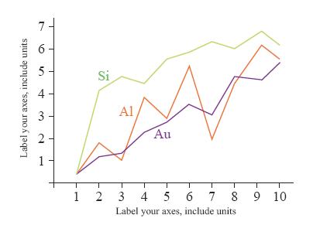

Gambar 1. Contoh grafik dengan warna kontras

Gambar 2 menunjukkan contoh gambar dengan resolusi rendah yang tidak memenuhi kriteria cetak. Gambar 3 menunjukkan contoh gambar dengan resolusi yang standar. Harap memastikan resolusi yang sesuai sehingga dapat menampilkan informasi penting dalam gambar.

## G. Sub Judul 7

Penomoran gambar menggunakan angka Arab. Judul gambar menggunakan ukuran *font* 10. Judul gambar menggunakan satu baris dan rata tengah. Jika lebih dua baris, maka baris selanjutnya tetap rata tengah dan disesuaikan. (contoh: Gambar 1). Judul gambar dan nomor diletakkan di bawah gambar yang dimaksud.

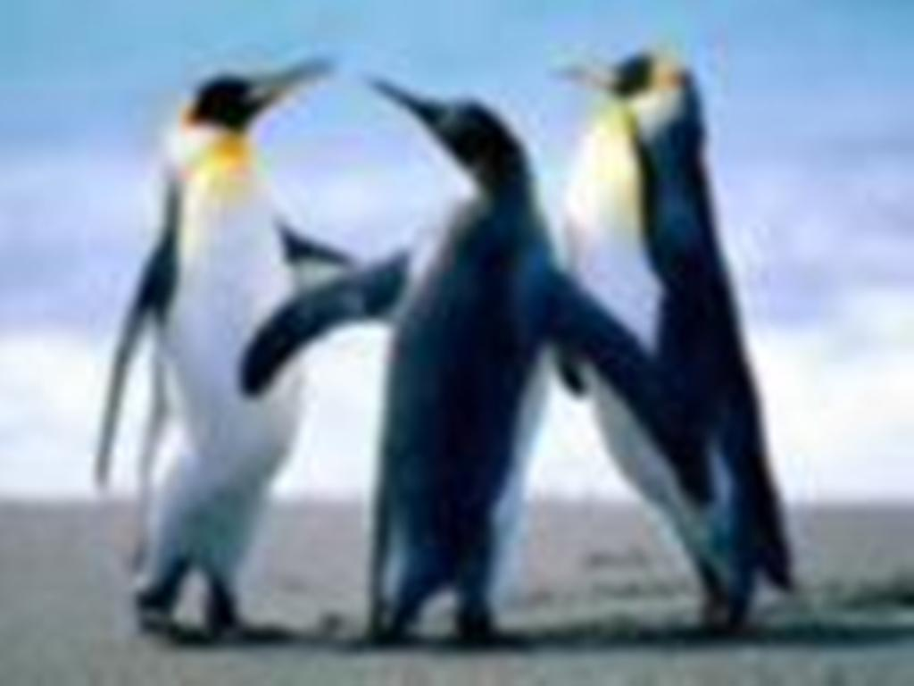

Gambar 2. Contoh gambar dengan resolusi rendah

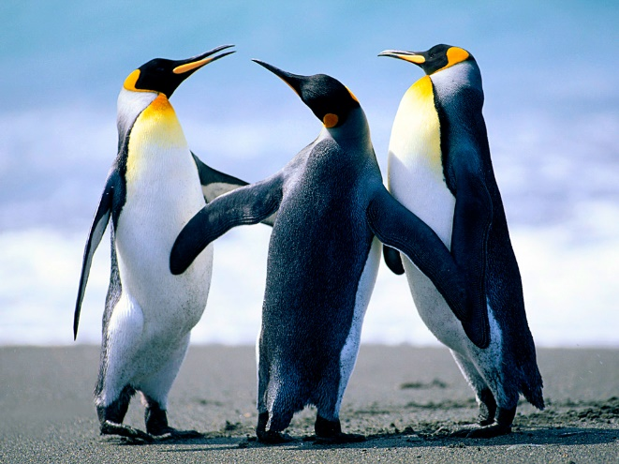

Gambar 3. Contoh gambar dengan resolusi standar

## H. Sub Judul 8

Penomoran menggunakan angka Arab. Judul tabel rata tengah, dan menggunakan ukuran *font* 10. Huruf pertama pada setiap kata di judul tabel menggunakan huruf kapital kecuali kata penghubung. Judul tabel diletakkan sebelum tabel yang dimaksud, seperti pada Tabel 1.

## I. Sub Judul 9

Nomor halaman tidak perlu dicantumkan. *Header* dan *footer* ditulis dalam ukuran *font* 9, dan Italic.

## J. Sub Judul 10

Daftar pustaka disusun berdasarkan urutan abjad nama pengarang, dengan ukuran *font* 10. *Style* atau gaya penulisan untuk mengutip referensi dan daftar pustaka adalah gaya Harvard. Penulisan kutipan terdiri atas penulis dan tahun (penulis, tahun); Penulisan unsur-unsur daftar pustaka terdiri atas penulis, tahun, judul bab / artikel, judul buku / jurnal, tempat penerbitan, penerbit / volume dan halaman.

# KESIMPULAN

Bagian kesimpulan berisi pernyataan ringkas dan padat yang merangkum hasil utama dari penelitian serta menjawab rumusan masalah yang telah dikemukakan sebelumnya. Penulis harus menyusun kesimpulan berdasarkan temuan dan pembahasan yang telah disampaikan, tanpa menambahkan informasi baru atau data yang belum dijelaskan. Kesimpulan ditulis dalam bentuk narasi, bukan poin-poin, dan menggunakan gaya bahasa ilmiah yang objektif serta impersonal. Penulis perlu menekankan kontribusi penelitian terhadap pengembangan ilmu pengetahuan, teknologi, atau praktik profesional, serta menyampaikan implikasi dari hasil penelitian secara jelas. Jika relevan, penulis dapat menyertakan rekomendasi untuk penelitian lanjutan, penerapan teknologi, atau perbaikan kebijakan, namun tetap dalam ruang lingkup yang sesuai dengan hasil studi. Hindari penggunaan kata-kata evaluatif yang tidak didukung oleh data, dan pastikan kesimpulan mencerminkan konsistensi antara tujuan, metode, hasil, dan pembahasan. Kesimpulan yang baik akan memperkuat integritas ilmiah makalah dan memberikan nilai tambah bagi pembaca maupun komunitas akademik.

Kesimpulan berisi tentang poin-poin utama artikel. Kesimpulan hendaknya tidak mengulangi yang sudah dituliskan di bagian Abstrak/*Abstract*, akan tetapi membahas hasil-hasil yang penting, penerapan maupun pengembangan dari penelitian yang dilakukan. Bagian ini hendaknya juga dapat menunjukkan apakah tujuan penelitian dapat tercapai. Kesimpulan ditulis dalam bentuk paragraf uraian. Hindari penggunaan *bulleted list*.

# DAFTAR PUSTAKA

Bagian ini memuat seluruh dokumen atau pustaka yang telah disitasi dalam artikel, dan wajib ditulis secara lengkap sesuai dengan gaya sitasi APA edisi ke-7 (APA 7th Style). Penulis dianjurkan untuk menggunakan referensi primer, seperti artikel jurnal ilmiah, prosiding seminar, paten, dan bagian dari buku (book chapter), karena sumber-sumber ini memiliki tingkat keandalan dan relevansi yang tinggi dalam pengembangan ilmu pengetahuan. Referensi sekunder, seperti buku teks dan handbook, dapat digunakan secara terbatas apabila tidak tersedia sumber primer yang memadai. Setiap pustaka yang dikutip harus benar-benar telah dibaca dan dipahami oleh penulis, dengan jumlah kutipan minimal sepuluh sumber dari penelitian yang diterbitkan dalam sepuluh tahun terakhir.

Untuk menjaga objektivitas dan kualitas ilmiah, penulis perlu menghindari sitasi diri yang berlebihan. Ketelitian dalam mencocokkan kutipan dalam teks dengan daftar pustaka sangat penting, sehingga tidak ada referensi yang tertinggal atau tidak relevan. Penulis juga disarankan untuk menggunakan aplikasi manajemen referensi seperti Mendeley, Zotero, atau EndNote guna memastikan konsistensi format dan kemudahan dalam pengelolaan pustaka. Sebelum artikel dikirimkan, setiap referensi harus diperiksa kembali terhadap sumber aslinya, termasuk nama penulis, judul, volume, nomor, tahun terbit, dan tautan DOI atau URL.

***(****Contoh referensi artikel* ***Jurnal):***

Alkan, R. M., Erol, S., Ozulu, I. M., & Ilci, V. (2020). Accuracy Comparison of Post-processed PPP and Real-time Absolute Positioning Techniques. *Geomatics, Natural Hazards and Risk*, *11*(1), 178–190, [https://doi.org/10,1080/19475705.2020,1714752](https://doi.org/10.1080/19475705.2020.1714752)

***(****Contoh referensi* ***Buku):***

Creswell, J.W. (2011). *Educational research : Planning, conducting, and evaluating quantitative and qualitative research* (4th ed). Pearson Education.

(*Contoh referensi naskah dalam* ***Prosiding***):

Wang, H., Shen, S., & Lu, X. (2012). Comparison of the camera calibration between photogrammetry and computer vision. *Proceedings 2012 International Conference on System Science and Engineering, ICSSE 2012*. https://doi.org/10.1109/ICSSE.2012.6257207

Safi’i, A. N. (2017). Akurasi Pengukuran Gps Metode RTK-NTRIP Menggunakan Ina-Cors Big. *Prosiding Seminar Nasional Geomatika 2017.* https://doi.org/10.24895 /sng.2017.2-0.441

(*Contoh referensi* ***Bagian dari Buku***):

Hinderer, J., Crossley, D., & Warburton, R. J. (2015). Superconducting Gravimetry. In *Treatise on Geophysics: Second Edition*. https://doi.org/ 10.1016/B978-0-444-53802-4.00062-2

Freymueller, J. (2017). Geodynamics. In *Springer Handbooks*. https://doi.org/10.1007/978-3-319-42928-1_37